Уважаемые ребята, их родители и педагоги!

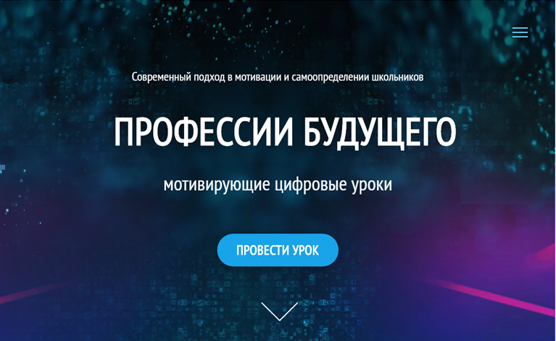
В целях поддержки мотивации школьников к обучению, формированию национальной идентичности и популяризации традиционных российских ценностей, а также ранней профориентации подростков реализуется проект «Цифровой урок. Профессия будущего»
Задача уроков: в увлекательной форме рассказать школьникам о возможностях, которые открываются перед ними.
Пройдите по ссылке и посмотрите трейлер фильма «Профессии будущего»
http://fondstrana.ru/futureskills#rec155990726

В основе урока – фильм "ПРОФЕССИИ БУДУЩЕГО"
Герои фильма – старшеклассники, которые уже делают проекты в сферах: робототехники, искусственного интеллекта, альтернативной энергетики, беспилотников, квантовой физики.
http://fondstrana.ru/futureskills#rec155990726
Для использования урока необходимо оставить заявку на данном сайте.

Материалы урока будут доступны с 1 июня 2020г.

ПРОЕКТ ПОДДЕРЖАЛИ

